Где использовать?
- На обобщающих и итоговых уроках
- При изучении нового материала
- В качестве результата проекта
- Другое: _______________________

Для чего использовать?
- Для моделирования физических, химических, географических, информационных процессов
- Для реконструкции исторических событий
- Для оживления схемы математической задачи
- Для иллюстрации примеров и правил
- Для экранизации литературных произведений
- Другое: ________________________

Современно ли использовать?
- Используются информационные технологии
- Создается интерес к предмету
- Применяется деятельностный подход
- Практико-ориентированный урок
- Возможно организовать групповую работу
- Возможно организовать проектную деятельность
- Интересный вариант для внеурочной деятельности
- Другое: ________________________

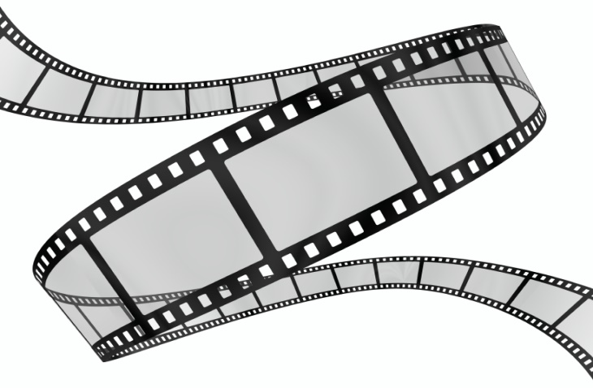
?!
?
!

Мультипликация
Технология
Stop Motion

Пермь 2017
Что это такое?
- Технология заключается в том, что производится фотосъемка кадров, в которых объект меняется или меняет свое положение. За счет того, что изменения между фотографиями очень малы, создается иллюзия движения, иллюзия изменения.

Что понадобится?
- Фотоаппарат (или любое другое устройство с функцией фотографирования)
- Штатив (или скотч и немного фантазии)
- Компьютер (или иное современное устройство для обработки видео, например, смартфон)
- ИДЕЯ

Как сделать объекты?
- Вырезать из цветной бумаги в технике аппликации
- Нарисовать красками, карандашами или фломастерами
- Слепить из пластилина
- Использовать готовые мозаики или конструкторы
- Использовать игрушки или другие готовые объекты
- Взять в качестве объектов бытовые предметы
- ДРУГОЕ: ________________________

Как фотографировать готовые объекты?
- Закрепите фотоаппарат или иное устройство, которым планируете фотографировать, неподвижно (для этого можно использовать штатив или скотч и неподвижный стол, полку и т.д.)
- Осветите место, которое планируете снимать с помощью лампы, настольной или любой другой (это поможет избежать теней на фотографиях)
- Закрепите фон так, чтобы он не двигался при движении объектов
- Несколько раз сфотографируйте объект на фоне, посмотрите поучившиеся фотографии, измените расположение фотоаппарата и лампы при необходимости
- Фотографируйте сцену, немного перемещайте или изменяйте объект и фотографируйте снова.
- Старайтесь, чтобы на фотографиях не было видно рук, теней, пробегающих людей или животных
- Не бойтесь, если фотографий получается много. Это очень хорошо для итогового видеоролика.

Что делать с фотографиями?
- Для обработки полученных фотографий подойдет любой видеоредактор. Можно использовать специализированные редакторы для технологии Stop Motion, а можно любой знакомый, например Windows Movie Maker (в Windows 10 он получил название «Киностудия»).
- Если видеоролик создается не на компьютере, а на планшете или смартфоне, то, в зависимости от производителя, для него тоже есть специализированные видеоредакторы.
- Все полученные фотографии нужно поместить в видеоредактор.
- Для каждой фотографии необходимо настроить время просмотра около 0,1-0,2 секунд
- Не следует использовать графические переходы между фотографиями, так как они помешают создать эффект движения
- При необходимости можно добавить к полученному видеоряду подходящую музыку или озвучить голосом
- Теперь видеоролик можно сохранять и использовать как результат работы на уроке или дома.

